Дистант. 3 ОИИ.
Домашнее задание от 5.05.20.
- Тритоны в миноре натуральном:
Фото/документ word
Заполнить таблицу от ч5 до б7. Не забудьте написать под таблицей уточнение для ч1 и ч8.
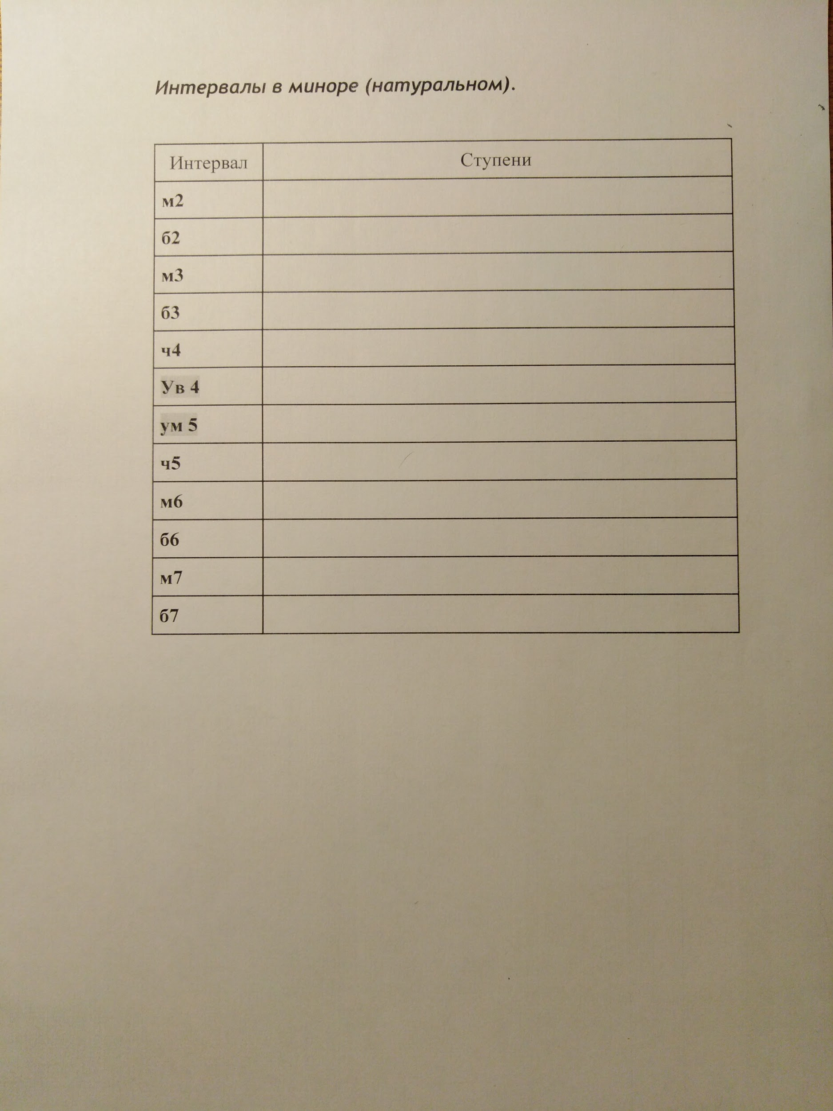
- Номер 268
Видео:
- читать ритм + дирижирование;
- сольмизация + дирижирование.
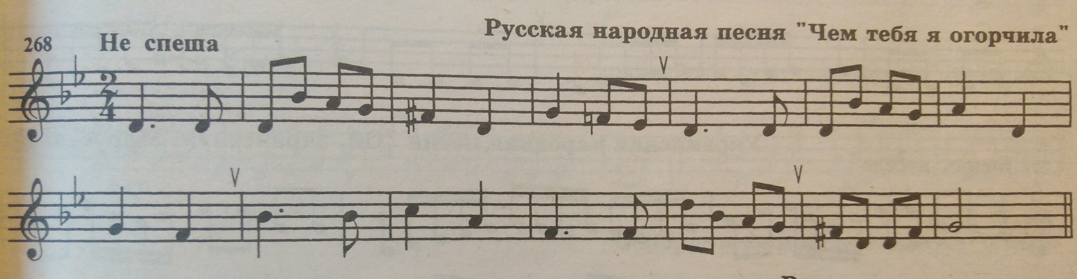
- Ритмический диктант.
Оставить записанным у себя в тетради и сохранить для написания музыкального диктанта!

❗В Н И М А Н И Е ❗
Требования к контрольной работе будут отправлены в беседу в WhatsApp.

